2C新版修改意见（2019-3-11）

1. SetImageIndexRotateLeft、SetImageIndexRotateRight两个旋转方法不用修改了；不然有些要传index，有些不传index，容易混乱，这个就不做调整了。（不修改）
2. ImageIndexDrawMarkedMouseUp等事件没有触发，检查下
3. 2C播放和暂停时，屏蔽掉4C的一些看图控件效果，鼠标移入背景颜色，如下图：

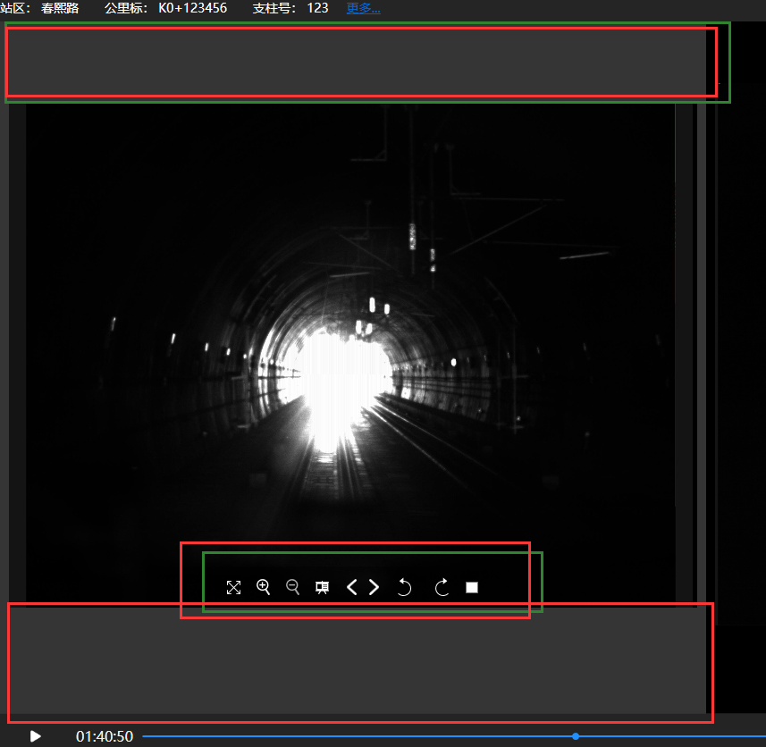

1. 暂停后，窗体大小变化，图片大小没有自适应，如图

4.用户放大缩小功能后，继续播放时，后续也应保持放大缩小时的状态